主要功能包括我的账户、买入股票、卖出股票和成交查询。

我的账户
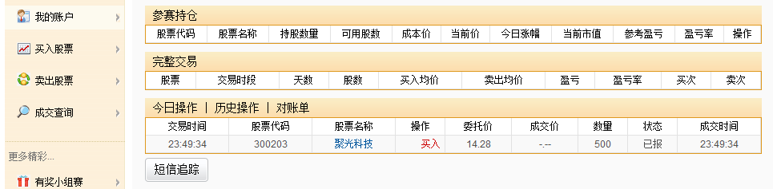

买入股票
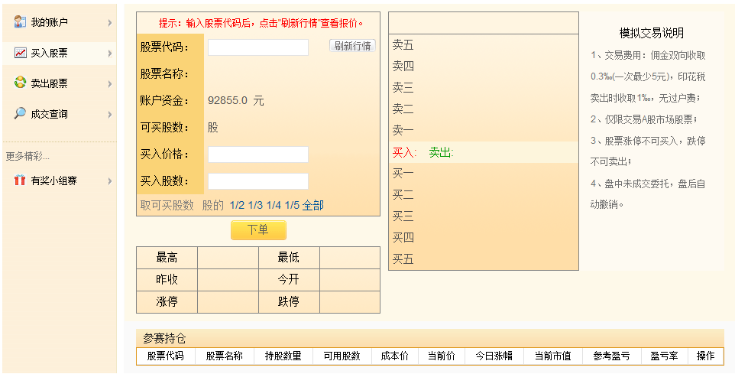

卖出股票
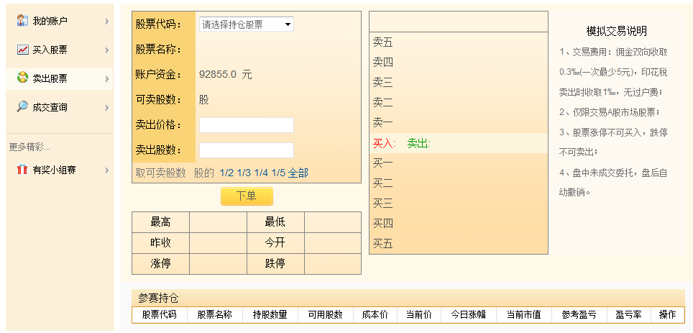

成交查询
